โครงการส่งเสริมและพัฒนาการเรียนการสอนแบบ Research Base Teaching and Learning

เมื่อวันที่ 8 ธันวาคม พ.ศ. 2554 คณะกรรมการโครงการส่งเสริมและพัฒนาการเรียนการสอนแบบ Research Base Teaching and Learning ได้จัดกิจกรรมแลกเปลี่ยนเรียนรู้ เรื่อง “การเรียนการสอนโดยใช้การวิจัยเป็นฐาน (Research Based Learning)” ขึ้น ณ ห้องประชุมสำนักงานคณบดี ชั้น 2 คณะเทคนิคการแพทย์ โดยมี ผศ.ชุลี โจนส์ และ อ.ราตรี ทวิชากรตระกูล เป็นผู้ถ่ายทอดประสบการณ์และร่วมแลกเปลี่ยนเรียนรู้ประสบการณ์การฝึกอบรมด้าน“การเรียนการสอนโดยใช้การวิจัยเป็นฐาน (Research Based Learning)” ซึ่งเป็น Acore รุ่นที่ 4 และได้รับเกียรติจาก รศ.โชติชนะ วิไลลักขณา ในการแนะนำ MOODLE สำหรับใช้ในระบบ
E – Learning และการแนะนำโปรแกรม Adobe Captivate สำหรับ CAI ซึ่งการจัดโครงการในครั้งนี้มีคณาจารย์ บุคลากรสนใจและเข้าร่วมรับฟังรวมถึงได้แลกเปลี่ยนเรียนรู้ในประเด็นที่หลากหลาย ซึ่งโครงการครั้งนี้จัดขึ้นเพื่อส่งเสริมให้อาจารย์และบุคลากรที่เกี่ยวข้อง มีความเข้าใจถึงความสำคัญ และวิธีการจัดการเรียนการสอนโดยใช้กระบวนการวิจัยเป็นส่วนหนึ่งของกระบวนการการเรียนรู้ รวมถึงการนำความรู้ที่ได้ไปสู่การปฏิบัติจริงในชั้นเรียน ซึ่งจะนำไปสู่การพัฒนาคุณภาพของบัณฑิตให้มีคุณลักษณะเป็นที่สามารถใช้กระบวนการวิจัยในการเรียนรู้ในการพัฒนาตนเอง และสังคมต่อไป
ทั้งนี้ รศ.นงนุช เศรษฐเสถียร ประธานกรรมการได้แจ้งให้กับผู้สนใจทราบว่า ภายในเดือนธันวาคม 2554 นี้คณะกรรมการฯ จะจัดทำ Blog เกี่ยวกับ“การเรียนการสอนโดยใช้การวิจัยเป็นฐาน (Research Based Learning)” เพื่อผู้ที่สนใจจะได้เข้าไปศึกษารายละเอียดได้ด้วยตนเองต่อไปตามลิงค์

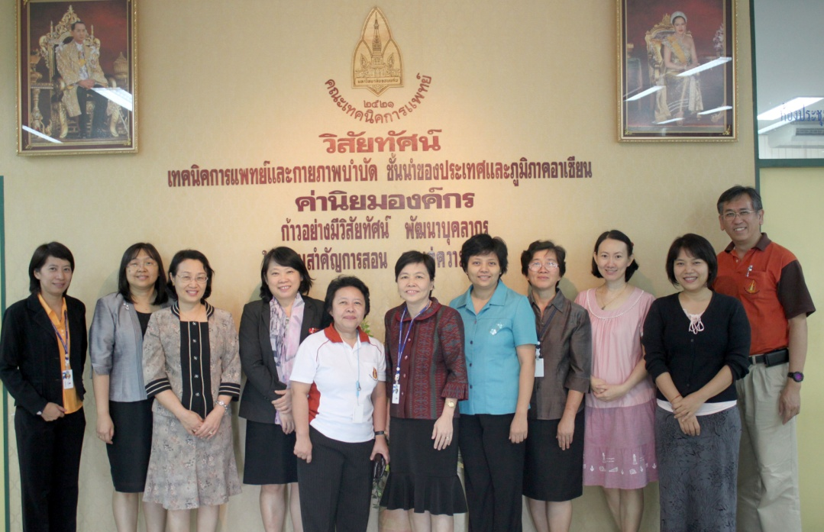
ภาพกิจกรรม

คณะกรรมการและคณาจารย์ที่สนใจเข้าร่วมแลกเปลี่ยนเรียนรู้ “การเรียนการสอนโดยใช้การวิจัยเป็นฐาน (Research Based Learning)”

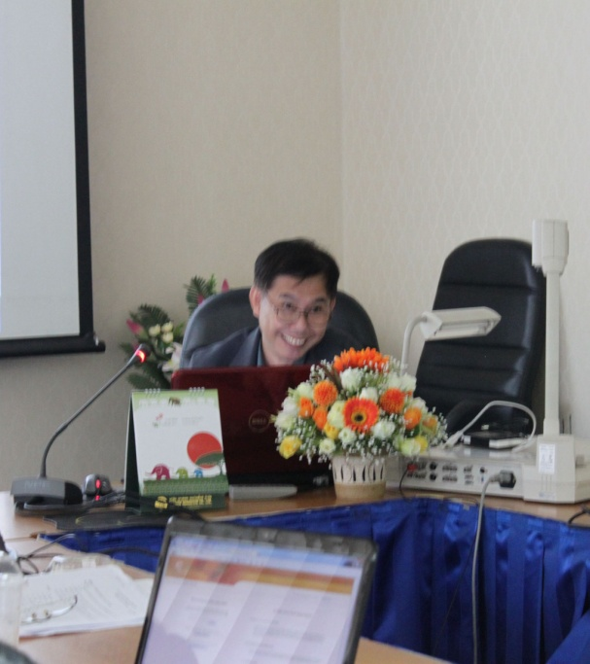
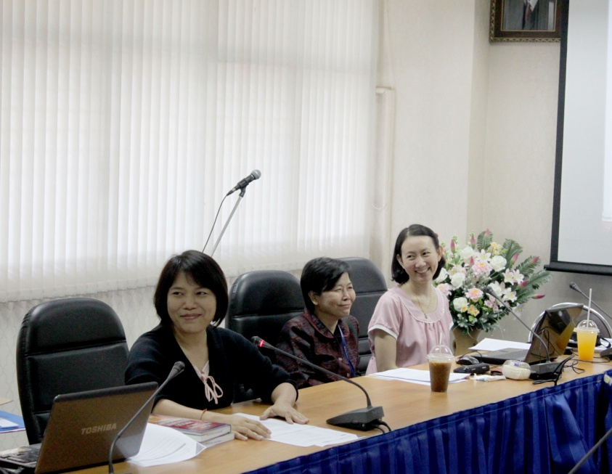

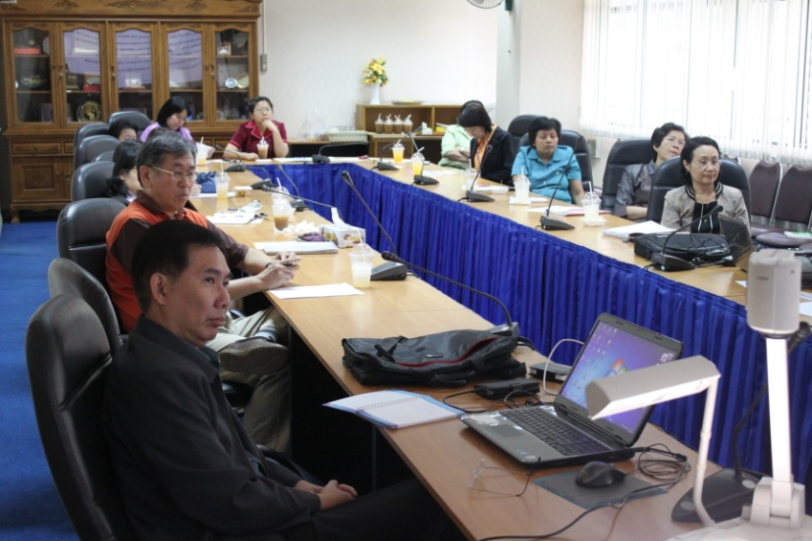
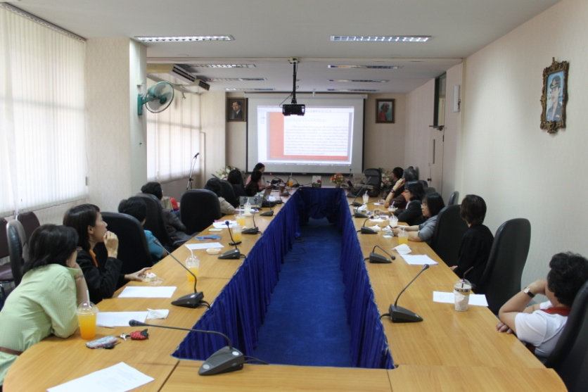
รศ.โชติชนะ วิไลลักขณา แนะนำ MOODLE สำหรับใช้ในระบบ E – Learning และการแนะนำโปรแกรม Adobe Captivate สำหรับ CAI
ผศ.ชุลี โจนส์ และ อ.ราตรี ทวิชากรตระกูล ถ่ายทอดประสบการณ์และร่วมแลกเปลี่ยนเรียนรู้ประสบการณ์การฝึกอบรมด้าน
“การเรียนการสอนโดยใช้การวิจัยเป็นฐาน (Research Based Learning)”

